**PROGRAM X FESTIVALA NOVI TVRĐAVA TEATAR**

**od 25.08. do 30.08.2023. GODINE**

**25. Avgust 2023. Vila Stanković, 20 časova**

Vida Ognjenović

**POETESA**

*Režija: Vida Ognjenović*

*Produkcija Novi Tvrđava Teatar i Srpsko narodno pozorište*

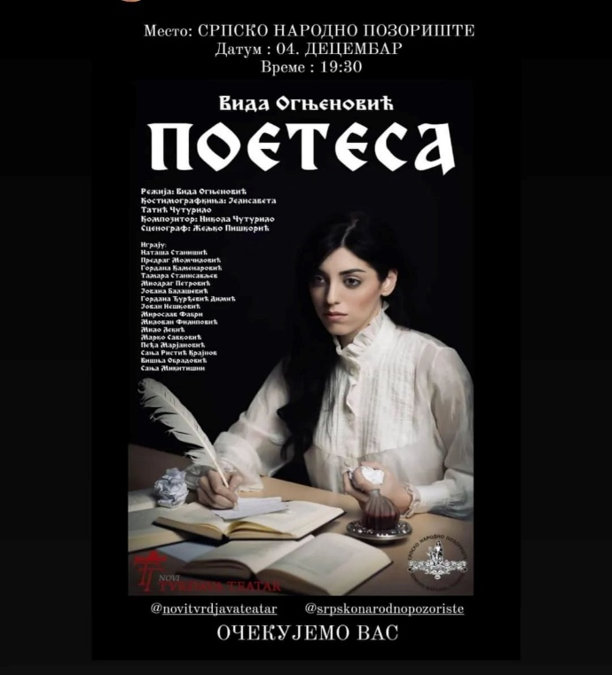

1. **Avgust 2023, Vila Stanković, 20 časova**

**KABARE JUGOSLOVENKE**

Narodno Pozorište, Subotica.

Autorski projekat Ivana Lea Lema.

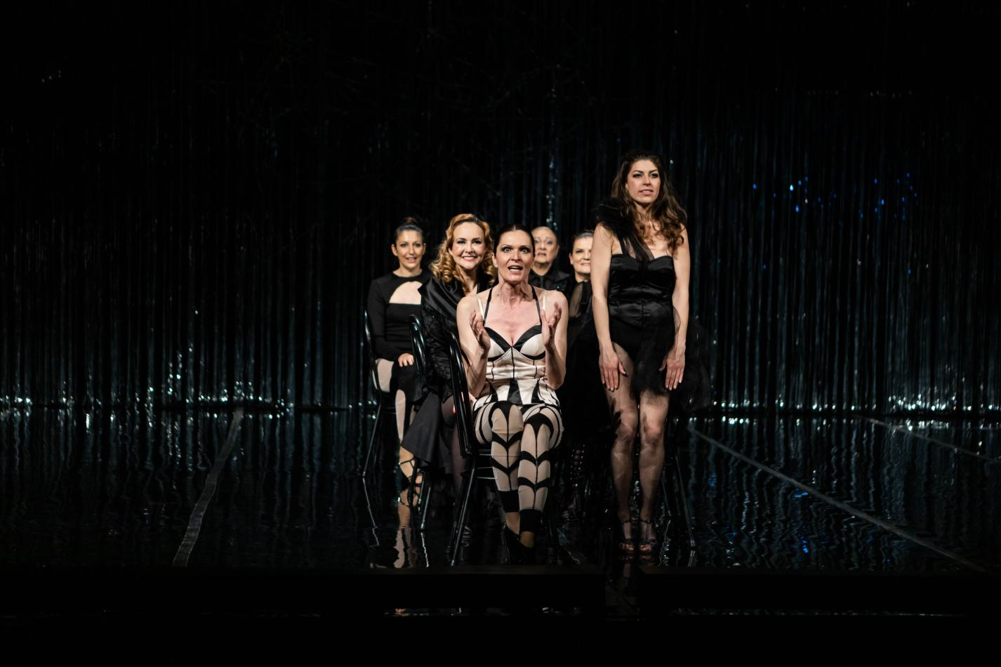

1. **Avgust 2023, Vila Stanković, 20 časova**

Aleksandar Popović

**RAZVOJNI PUT BORE ŠNAJDERA**

*Režija: Egon Savin*

*Jugoslovensko dramsko pozorište*

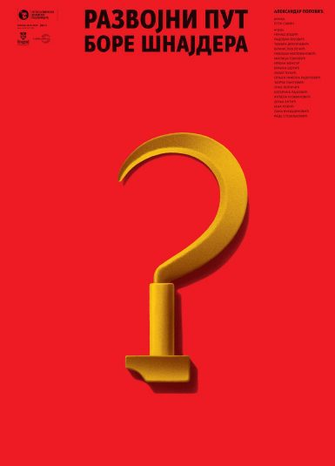

1. **avgust 2023, Vila Stanković, 20 časova**

Dramatizacija romana Darka Cvijetića

**ŠTO NA PODU SPAVAŠ**

*Režija: Kokan Mladenović*

*Koprodukcija SNP. Kazalište Gavela i NP Sarajevo*

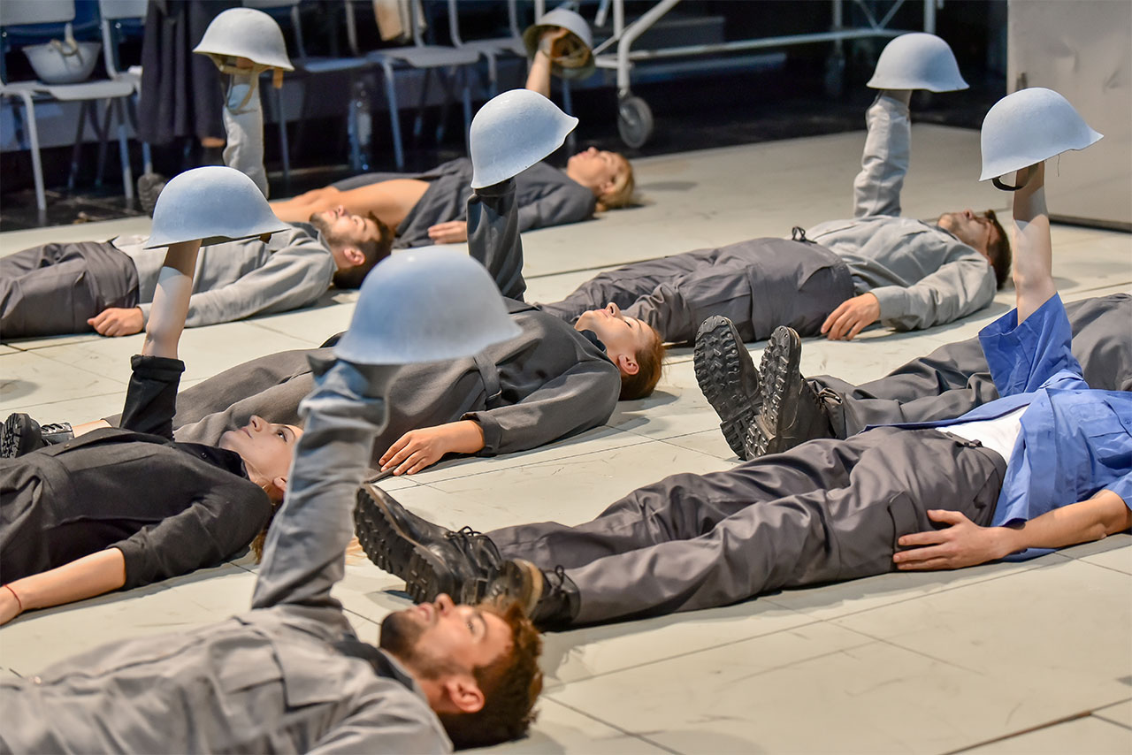

1. Avgust 2023, Vila Stanković, 20 časova

**FRANKAMENTE**

*Autorski projekat glumice i rediteljke PETRE BLAŠKOVIĆ*

*Produkcija: INK - GRADSKO KAZALIŠTE PULA*

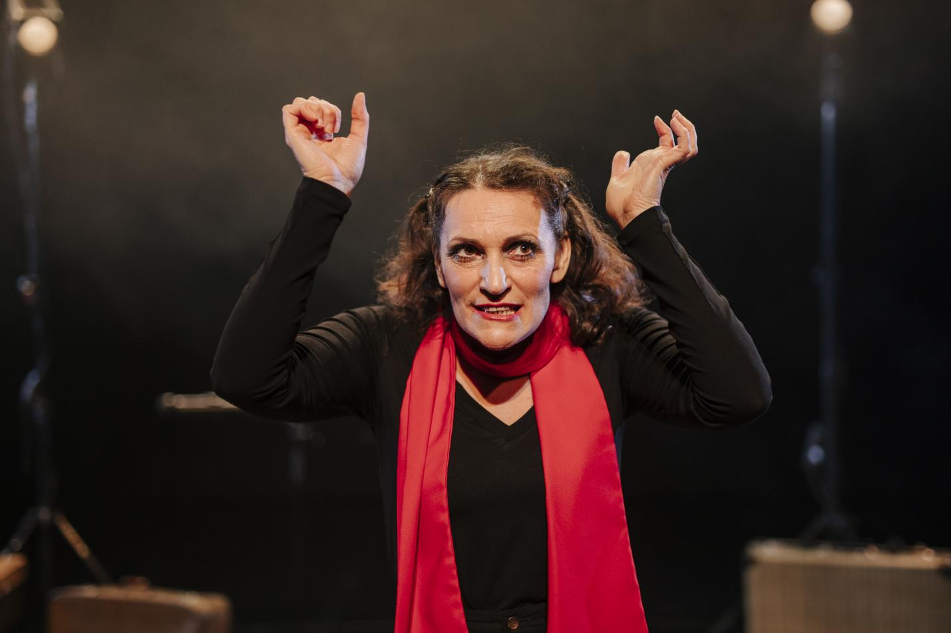

**30. Avgust 2023. Vila Stanković, 20 h**

Predstava u čast nagrađenih

**NEODUSTAJANJE**

Autorski projekat Marije Medenice

